**新桥街道中心幼儿园小四班幼儿活动状况记录表**

2024.9.25

观察对象：小四班全体幼儿

观察者：王婷、高睿

观察目标：了解目标幼儿入园初期的适应能力

|  |  |  |  |  |  |
| --- | --- | --- | --- | --- | --- |
| 学号 | 姓名 | 情绪 | 午餐情况 | 午睡情况 | 备注 |
| 1 | 祝嘉沁 | ○ | ○ | ○ |  |
| 2 | 刘语辰 | ○ | △ | ○ |  |
| 3 | 刘若熙 | ○ | △ | ○ |  |
| 4 | 吴锦奕 | — | — | — |  |
| 5 | 谌昱昕 | ○ | △ | ○ |  |
| 6 | 汤语桐 | ○ | ○ | ○ |  |
| 7 | 薛宇程 | — | — | — |  |
| 8 | 翁鸿泽 | ○ | ○ | ○ |  |
| 9 | 顾奕凯 | ○ | ○ | ○ |  |
| 10 | 刘瑞麟 | ○ | ○ | ○ |  |
| 11 | 代霄 | ○ | ○ | ○ |  |
| 12 | 冯育泽 | ○ | ○ | ○ |  |
| 13 | 吴沐萱 | ○ | ○ | ○ |  |
| 14 | 孙堇禾 | ○ | ○ | ○ |  |
| 15 | 陆博渊 | △ | ○ | ○ |  |
| 16 | 宋陈凯 | △ | △ | ○ |  |
| 17 | 韩雨彤 | ○ | △ | ○ |  |
| 18 | 黄宇骞 | ○ | ○ | ○ |  |
| 19 | 高蝶珺 | — | — | — |  |
| 20 | 吴沐泽 | ○ | ○ | ○ |  |
| 21 | 万弘一 | ○ | ○ | ○ |  |
| 22 | 张艺彤 | — | — | — |  |
| 23 | 李泓硕 | ○ | △ | ○ |  |
| 24 | 张心瑶 | ○ | △ | ○ |  |

观察内容：观察目标幼儿来园、午餐、午睡的情况

情绪：稳定○、不稳定△

午餐：吃完○、没吃完△

午睡：入睡○、入睡较晚□、未入睡△

**评价与分析：**

今日我们小四班来园20人，4位幼儿感冒咳嗽在家休息。最近气温变化较大，大家要注意孩子衣物的增减，预防感冒咳嗽。通过今天地观察记录，也可以发现今天周三小四班的宝贝们用餐习惯较好，大部分孩子都吃完了面条。

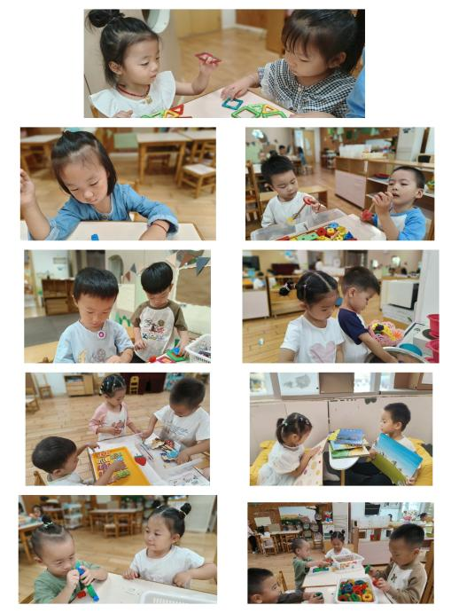**情绪：**

入园情绪：大部分的孩子在入园时的情绪是比较稳定的，宋陈凯在门口会哭一下，进入大厅后情绪就稳定下来了。

园内情绪：上午的游戏、上课与户外活动中孩子们都很愿意去选择自己喜欢的游戏玩耍，孩子们的情绪都比较稳定。但是今天中午陆博渊有一点情绪苦闹了一会儿。

**户外活动：**

今天上午孩子们一起去玩彩虹伞的游戏。游戏开始前老师带领着孩子们开始了热身运动，热身活动结束后，孩子们就开始了游戏。孩子们都玩得很开心。游戏结束老师带着孩子们一起去喝水、小便洗手、擦汗。

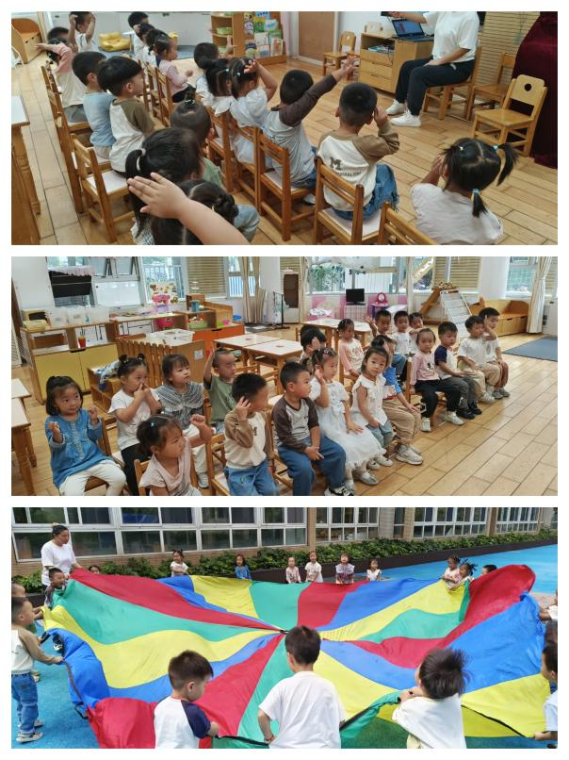

**集体活动**

**语言：红红的小东西**

《红红的小东西》这则故事采用了拟人化的手法，塑造了一个活泼、可爱的小纽扣形象，讲述了一颗红红的圆圆的小纽扣不断地寻找自己的过程，故事的趣味性非常的强，让幼儿在感受故事趣味性的同时了解圆形的特征：可以滚动，发现日常生活中红色的东西以及圆形的东西。

小班的孩子喜欢听故事，他们对新奇的东西感到好奇，也对可爱的动物形象容易产生亲近感，能理解简单的故事情节，但在语言表达方面语句表达不够清楚、完整，部分孩子比较胆小，羞于表达，需要正确的引导。在活动中**刘语辰、祝嘉沁、张心瑶、刘若熙、刘瑞麟、韩雨彤、翁鸿泽、代霄、吴沐萱、吴沐泽、汤语桐、陆博渊、李泓硕、冯育泽、万弘一、黄宇骞、谌昱昕、孙堇禾**可以初步理解故事内容，能用简单的语句进行讲述；认识多种红红的、圆圆的物体，感受圆形物体可以滚动的特点。

**生活活动情况：**

1.午餐情况：

今天的午饭吃的是炸酱面、手工鱼圆汤，水果是哈密瓜、冬枣。今天大部分的孩子们都可以吃完自己的炸酱面，孩子们都很棒哦！但是个别孩子桌面吃得很脏，需要多加注意了哦！

2.午睡情况：

午睡时，个别孩子入睡比较晚需要老陪护才可以入睡，大家需要调整孩子的作息时间哦！

**家园合作：**

1. 最近气温渐变，温差较大，孩子们的体质较弱，免疫力又不强，容易感冒🤒，也容易患上各种传染性疾病，为了孩子的健康，要注意增减衣服防止着凉。
2. 今天我们跟孩子们介绍了怎么穿外套和裤子，大家在家也可以带孩子们练习穿脱外套和裤子哦！